**<https://zhuanlan.zhihu.com/p/266178477>**

**<https://www.sohu.com/a/319590061_99935301>**

**关于美国进口清关事宜，这些你一定要了解！否则容易被拒**

**目录**  
**1关于美国进口清关的注意事宜**  
**2美国的清关流程**  
**3关于Bond**  
**4美国查验率大幅提高，严查知识产权！**  
**5带你了解什么是“美国AMS”**  
**关于美国进口清关注意事宜**  
**主要说下普货进口，也就是中国到美国走的物流渠道是空运或者海运，或者联运模式（非邮件渠道，非快件渠道）。**  
普货进口大部分都是2500美金以上的货值，对于大于2500美金以上的普货，美国海关要求必须要正式进口，不管商品是否关税是0，而正式进口必须需要一个IOR（importer of record） 这个IOR 必须要有Bond，关于Bond分为两大类，一种是一次性的，适合进口人一年正式进口两次以内的，另外一种叫年bond，适合一年进口两次以上的。**没有bond，IOR不能清关。**bond的费用会根据进口商品的价值跟关税额来认定 ，一般普货的年bond的费用在400到800美金之间。  
而**IOR可以分为两种**，一种是美国实体公司也就是进口商在美国，另外一种是用中国发货公司买bond也就是shipper买bond，两种情况都可以。  
第二种情况是美国很特殊的东西，很多中国的出口商或者卖家并不知道，其实如果是长期做美国生意，而且美国没有实体公司或者美国没有你认可的合作伙伴的话，最好**以国内发货人的形式充当美国进口的importer 并且购买bond**。但是**还是需要美国一个可以提供收货人的公司作为consignee，还需要他的税号**，这个收货公司就可以用物流公司或者其他的了。  
购买bond，需要公司的税号，如果是美国实体公司提供IRS那张纸就可以，并且需要公司所有人的ID。如果是海外公司也就是发货人买bond来说，需要提供海外营业执照，公司法人护照或者身份证。  
然后进口清关美国需要委托报关行来做（理论上IOR可以自己清关，但是如果你自己做不一定特别划算，当然大的IOR往往都有自己的inhouse broker，这是另外一种情况了），如果是第一次进口，需要跟报关行提供POA，报关委托书，BOND信息，货物的箱单，货物的商业发票，物流运单（airway bill or bill of landing)，对于空运来说，只要飞机一起飞美国这边报关员就可以做申报，往往飞机没有落地清关就完成了，然后海关系统会给报关员指令，放行，查验，其他等等。 如果放行，就可以去机场提货了。  
之后报关行会给进口人一个表格叫CBP7501，这个文件非常重要，这是美国进口的凭据，是美国海关出具的，里面会清楚的有各种明细跟收费等等。包括关税、MPF、货物海关编码、价值、收货人等等。  
关税这部分，一般中小客户都是付给报关行由报关行支付给海关，美国不存在关税报关员不给海关的情况，更不用担心报关员多收关税（但是报关行会收取一个关税垫付手续费），只要拿到7501表格就可以说明一切，再次说下这个表格非常重要。 如果你的关税数额很大，可以去美国海关开具一个账户，里面存钱作为关税支付款项。产生关税后海关直接从这个账户扣钱。  
美国不存在，关税不透明的情况。如果你觉得关税海关多收了，拿这7501或者其他凭据跟他沟通，再不成，上法庭，这些都是很正常的情况，也都是美国进口商的权力。  
再说下因为**IOR是货物的所有人，海关跟报关行只跟他发生关系，所以为啥说最好shipper买 bond就是这点，等于货权还是在自己手上，不会出现啥扯皮的事情。**  
**TIPS:**  
所以找任何物流公司都要问清楚一点，到底谁是importer，因为谁是importer，货权就是谁的，如果物流公司跟你说可以全包，留个心眼问问他到底谁是importer，谁的importer你最好要跟谁签署好协议，防止货权转移到时候扯不清楚，而且谁当importer谁就要承担美国进口的一切责任，包括关税、FDA、查验仓储费、美国口岸物流费用等等。  
**出口美国的清关流程**  
出口货物到美国的贸易方式多种多样，有些货物的美国进口清关费用及税费由发货人支付，这种情况下，美国清关行会要求中国出口商发货前签署一份POA委托书，类似我国报关时需要用到的报关委托书。**清关方式通常有两种：**  
**1、以美国收货人的名义清关**  
即由美国收货人（consignee）提供POA给货代的美国代理，同时还需要美国收货人的Bond。  
**2、以发货人的名义清关**  
即由发货人提供POA给起运港货代，货代再转给目的港代理，由美国代理人帮发货人在美国办理进口商海关登记号，同时需要发货人购买Bond。  
**注意事项：**  
**1、**以上两种清关方式，无论采用哪一种，都必须用美国收货人的税号（Tax ID，也叫做IRS No.）来清关。IRS No.（The Internal Revenue Service No.）是美国收货人在美国国税局登记的一个纳税识别号。  
**2、**在美国，没有Bond无法清关，没有税号也无法清关。

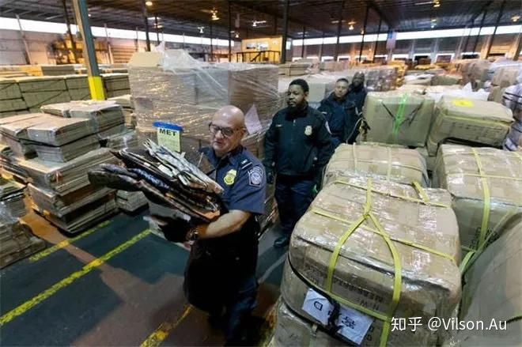

**该类贸易方式下的清关流程**  
**01、报 关**  
报关行收到到货通知后，如同时备妥海关所需要的文件，就可以在预备到港或抵达内陆点5天之内向海关申请通关。海运通关通常会在48小时内告知放行与否，空运会在24小时内通知。有些货物船还没有抵港，海关就已决定要检查了。绝大多数内陆点都可以在货物抵达之前进行事先申报（Pre-Clear），但只会在货到后（即ARRIVAL IT后）才会显示结果。  
向海关申报的方式有两种，一种是电子申报，一种是海关需要审查书面文件。无论哪种方式，我们都必须准备好所需要的文件等数据信息。

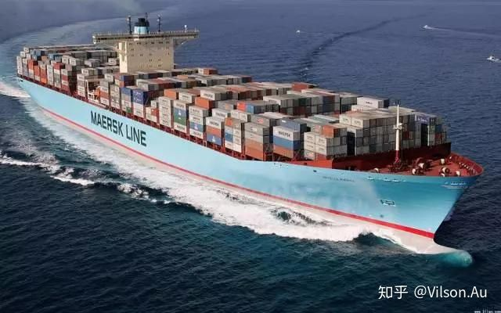

**2、准备报关文件**  
（1）提单（B/L）；  
（2）发票（Commercial Invoice）；  
（3）装箱单（Packing List）；  
（4）到货通知（Arrival Notice）  
（5）如有木质包装，需熏蒸证书（Fumigation Certificate）或 无木质包装声明（Non Wood Packing Statement）。  
提单上收货人（consignee）的名字需要和后三种文件上显示的收货人统一，如果不一致，必须要有提单上的收货方写货物转让书（Letter of Transfer），第三方才可以清关。发票及装箱单上也需要S/ & C/的名称、地址及电话。国内有些S/的文件上缺少这些信息，都会被要求补充。

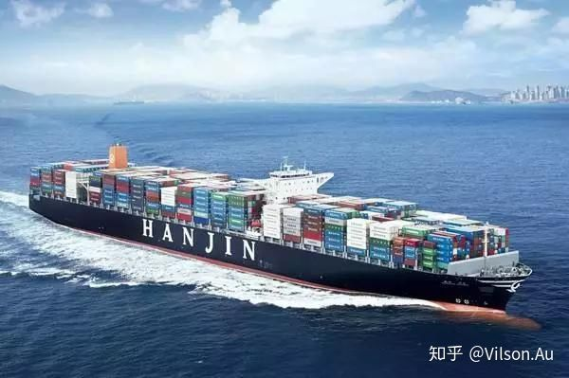

**3、转 关**  
如果在内陆清关，需要做转关我们需要提供I.T .#，生效日 、出发地和中止地 。内陆海关会用I.T#，来控制并放行。



**4、放 货**  
**（1）**从前的ABI系统，船公司码头是直接和海关联网，这就意味着如果海关在ABI里放行，船公司及码头都可以看到。  
试行AMS后，规模大的船公司如长荣、APL、马士基、中远、CSCL等也都联网AMS，但是码头没有，所以海关在AMS中放行，这些船公司以及NVOCC AMS FILER都可以同步看到，船公司帮助码头系统同时更新。规模相对小的船公司，如中外运、LYKES、GWS等没有做到联网AMS，所以只能通过NVOCC AMS FILER传真NVOCC保证函及海关通行证复印件（CUSTOMS FORM 3461）来放行，这些船公司收到传真后再人工更新码头系统。  
**（2）**码头/船公司放货码头与船公司是联网的，如果运费预付，提单又是电放，只要海关一放行，码头就会自动放货给卡车公司。美国客户不需要来换单，所以美国代理没有任何办法帮忙扣货，这一点与中国完全不同。所以，装港没有收到客户的运费，千万不要做船公司大提单电放或预付运费。  
**（3）**内陆放货到内陆的货，清关后船公司会给一个PICK UP#，代理拿到此PICK UP#后通知C/，卡车公司凭此号码提货，此号码要等：A、货到达堆场并从火车上下柜，B、海关放行后，C、船公司放行后，才可以拿到，缺少任何一项都拿不到。所以，内陆的货需要花很长时间跟踪，在到C/收到PICK UP#为止。  
**什么是“Bond”？**  
**一、关于Bond**  
Bond实际上是进口保险的代表。具体是出现在进口企业在出现因为不确定原因不提货、弃货的时候，美国海关除了对货物进行预期拍卖外，而且还可以向保险公司申请索赔货物进口到美国的其他操作费用，比如堆存费等等。  
注意：没有买Bond等价于没有在美国海关备案。即便发送了ISF也无法进口清关，同时货物到港后势必会被海关拒收还有可能需要罚款的。

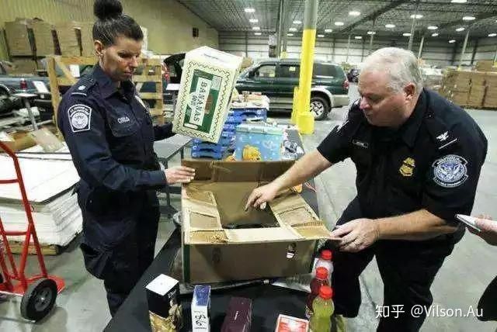

查美国海关信息官网可以知道，The U.S. Customs and Border Protection Bonds（CBP Bonds）是指美国海关事务担保。Bond是一种美国进口商，也就是承担海关事务担保的一方，需要买的保证金。美国海关为了预防进口商因某些因素而产生罚款时，可以在Bond里面扣钱，所以所有的货进口到美国都需要买Bond.  
如果为了商业目的而进口到美国境内的货物价值超过2500美元，或是进口属于其他美国联邦机构实施入境管理要求的商品（如枪支或食品等），都必须使用海关事务担保，即进口商必须购买Bond。  
美国海关事务担保的担保人都是经过美国政府认证的企业。美国财务部网站（[https://www.fiscal.treasury.gov/surety-bonds/list-certified-companies.html](https://link.zhihu.com/?target=https://www.fiscal.treasury.gov/surety-bonds/list-certified-companies.html" \t "https://zhuanlan.zhihu.com/p/_blank)）公布并更新有资格为美国海关提供担保的担保企业名单（Treasury Department Circular 570）。  
**二、Bond的类别**  
既然是作为保险作用的Bond，肯定会有所划分的。按照Bond的年限将其分为以下两类：  
A、年Bond【Continuous Bond】。从字面意思就能知道，年Bond只需要每年购买一次，比较适合年内进出口物流比较频繁的货主。可以为多次海关业务提供担保的连续担保（ContinuousBonds）。  
B、单次Bond【Single Transaction Bond】，简称之为STB。有的货物可能存在倾销风险的，美国海关则会相应的要求其购买STB，从而避免损失。  
此外，当前美国海关提供了一种新的担保业务，即知识产权样品担保（IPR Sample Bonds）适用于知识产权权利持有人，知识产权样品担保属于连续担保的一种。  
除了上述仅适用于海关事务的担保外，企业还可以运用综合担保（ConsolidatedBonds）。这种担保不仅可以担保关务合规和海关税费，还可以对被担保人遵守其他进出口法律法规提供担保。  
**三、连续担保的担保金额怎么计算？**  
两种类型的Bond的最低保险金额是100美元。以进口人或报关代理人的海关事务担保为例，连续担保的担保金额最低额是以被担保人在过去12个月内支付的关税、税款和费用总额的10%为基础计算的。此外，还要加上一些未支付税费金额等项目。  
连续担保的有效期一年或至进口商或担保人取消担保函为止。美国海关会定期审查连续担保是否足以保证被担保人的合规与税费责任。要注意的是，担保金额不是保费。保费是支付给担保人的。  
**四、如何选择Bonds?**  
企业可以选择一次性担保（SingleTransaction Bonds, STB），也可以连续担保（ContinuousBonds）。同一笔海关业务的连续担保的费用明显会高于一次性担保，但连续担保的费用均摊在所担保的每笔海关业务上又明显要比一次性担保合算。  
具体选择哪种Bond，不能简单地看担保金额和保费的高低，而是取决于企业将货物进口至美国的频率和业务种类。如只是偶尔进口，建议使用一次性担保。如果经常将货物进口至美国并通过各个不同的口岸入境，则连续保税是在效率和经济上的最佳选择。  
**出口美国查验率大幅提高，严查知识产权！**  
其实自去年7月10日，美国贸易代表办公室（USTR）发表《关于301调查的声明》，**其中指责中方“盗窃知识产权”的谬论以来，**知识产权就沦为美国打压别国发展、维护一己私利的工具。  
随着中美贸易摩擦升级，**出口美国的货物查验率大幅提高，2018年DHL甚至发布通知说，将100%开箱验货。**  
接香港DHL通知，美国贸易代表办公室（USTR）发布针对外国知识产权保护情况之「2018 特别301 报告」，据美国总处反映，2017-2018年度美国海关共查获上千票涉及知识产权问题的货件。**涉事货件主要经由货代发出，且涉事的货代公司已被美国政府列入重点观察名单内。如卖家有仿牌、虚假申报、低报等行为，货件将无法清关且会产生高额罚款，同时货件寄件人将可能被海关列入黑名单。且届时将100%开箱验货，卖家勿抱侥幸心理冲货，尤其是出口往美国的货件。**  
此外，**美国同时开始严查到亚马逊仓库的货物**，相关企业发出通知说，不建议走DHL渠道，即使做了关税预付，货物也是会存在美国海关要求正式报关流程进行海关申报，而被无法处理清关问题被退，产生的国外退件费需要寄件方承担，如果在美国自行有进口商处理清关问题的，则不受影响。  
**若被海关判定为低报等逃税行为有如下结果：**  
**1. 直接退回：**发件人承担相关费用。   
**2. 扣关：**要求重新申报提供发票和有效IOR信息，缴纳相应的关税。逾期销毁或退回，发件人承担相关费用。   
**为避免以上问题，请注意：**  
**1. 不要低报**（特别是申报低于800USD）；   
**2. 不要拆票：**同一发件人同一天发同一亚马逊地址只能有1票货；   
3. 只要是亚马逊地址不管申报统一发货前做 **关税预付**。   
美国海关要求每个收件人每天只能进口一票价值低于USD 800的免税快件（同一天会有非常多的到相同的亚马逊仓库的货物到达美国海关），如海关查到快件与该规定不符，将会直接退运或者扣件。**（此政策一直存在，受中美双边贸易战升级影响，美国海关对此严查。）**  
**FBA货物清关早已被严控**  
事实上早在2018年6月，美国政府机关根据321法案（U.S.Customs Regulation 19CFR10.151.Sec 321）加大了对入境FBA货物清关的审核。  
该法案规定凡是符合如下特征的快件，不再适用美国800USD/shipment的免税优惠。（USD指美金）:  
**1. 同一发件人在1天内发送了n（n>1）票货物至同一Amazon US仓库。**  
**2. 这n票货物会被美国政府视为“split shipments”，从而全部转为正式清关required formal entry，无论单票货值是否低于800USD。**  
**3. 按照美国清关规定，正式清关货物需要提供收件人Employer Identity Number(EIN)，但对于FBA货物，US Amazon不提供任何清关支持。**  
基于以上流程，所有发往美国的FBA货物，一旦符合以上特征，将会被美国政府拒绝入境，只能将此类快件退回始发地。  
**带你了解什么是“美国AMS”(美国舱单录入系统)**  
**AMS（Automated Manifest System，American Manifest System，Advanced Manifest System）称为美国舱单录入系统, 亦称24小时舱单预报或美国海关反恐舱单,**源自2002年”911”恐怖袭击之后,美国出于反恐需要建立的一个制度。

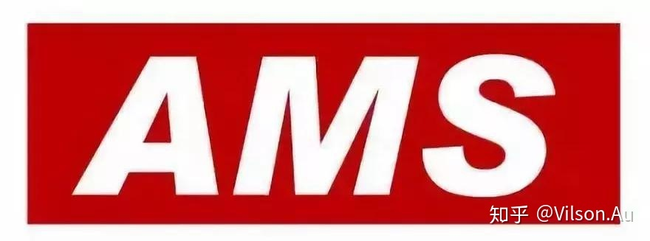

**根据美国海关出台的规定，所有出口至美国货物或经美国中转至第三国货物都必须在装船前二十四小时向美国海关申报。要求最接近直接出口商的货代发送AMS资料。**AMS的资料是通过使用美国海关指定的系统直接发送到美国海关数据库中，由美国海关系统自动进行检查及回复，发送的时候需要把货物的详细资料报送过去,包括目的港毛重体积件数品名箱号船东真正的收发货人(FORWARDER不算)以及相应的代码编号等。 等美国那边表示接受了才能上船,如有HB/L,则两份都要发送......。否则，货物将无法上船。  
**AMS的由来**  
2002年911恐怖袭击之后，美国海关及国土安全局于2002年10月31日登记此海关新规则，2002年12月2日正式生效，其后60天为缓冲期（缓冲期内非欺诈性的违反不承担任何责任）。

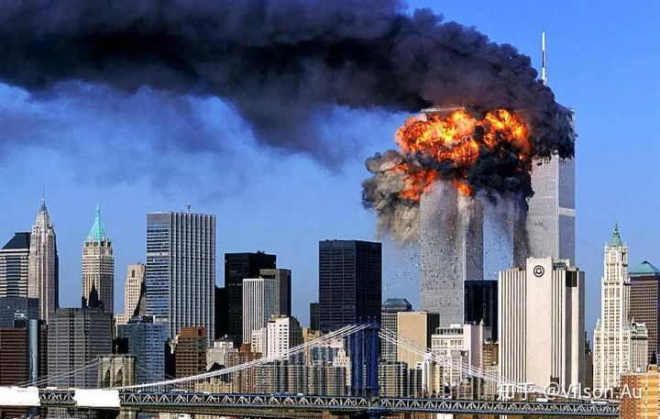

**AMS资料应该由谁发送**  
**按美国海关的规定是要求最接近直接出口商的货代（NVOCC）发送AMS资料。**发送AMS的NOVCC首先需要在美国FMC取得NVOCC 资质，同时需要从美国NMFTA(National Motor Freight Traffic Association )机构申请到专属的SCAC (Standard Carrier Alpha Code)，方可向美国海关发送相关数据。在发送过程中，NVOCC必须对美国海关的相关规定有完整清楚的了解，严格按照相关规则行事，可能会导致清关延迟甚至是被美国海关罚款。

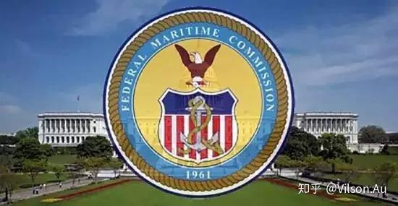

**AMS资料应该提前几天发**  
**因为AMS也叫做24小时舱单预报，顾名思义就是要提前24小时发送舱单**，24小时并不是以开船时间为标准，应该是要求在箱子上船前24小时得到美国海关的回执(货代得到OK/1Y，船公司或码头得到69)，具体提前多久发送没有规定，发得再早，得不到正确回执也是没用的。  
在实际操作中， 船公司或是的NVOCC都会很早(船公司一般提前三四天截单)要求把AMS资料交上去，而对出口商来说提前三四天给的资料有可能是不正确的，所以有存在截单后要求船公司，NOVCC更改AMS信息的情况。**AMS资料里要求什么**  
一份完整的AMS里包括House BL Number、Carrier Master BL No、Carrier Name、Shipper、Consignee、Notify Party、 Place of Receipt、Vessel / Voyage、Port of Loading、Port of Discharge、Destination、Container Number、 Seal Number、Size/ Type、No. & PKG Type、Weight、CBM、Deion of Goods、 Marks & Numbers，所有这些资料都是以出口商提供的提单内容为准。

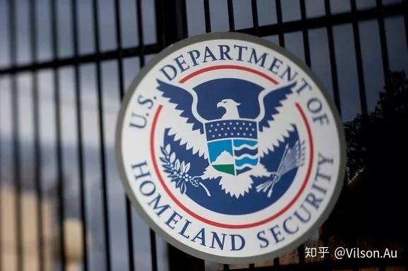

**真实进出口商资料可不可以不给**  
**按美国海关的规定是不可以。而且海关对于CNEE的信息是查得很严，如果被查到CNEE有问题，USD1000-5000先准备好。**船公司经常会要求NVOCC把进出口商的电话传真甚至是联系人都放进AMS资料里提供，虽然美国海关的规定里不需要提供电话传真或是联系人，只需要公司名称，正确的地址和ZIP CODE等等，但船公司要求提供的详细信息有助于美国海关直接联系到CNEE并向其索取所需要信息。**AMS资料发送到美国会得到什么结果**AMS的资料是通过使用美国海关指定的系统直接发送到海关数据库中，由美国海关系统自动进行检查及回复，**一般在发送后5-10分钟后就会得到结果，只要发送的AMS资料是完整的，马上就会得到"OK"这个结果，这个"OK"代表这票AMS的货上船没有问题，没有"OK"则不能上船。**2003年12月6日，美国海关开始要求SPECIAL BILL，也就是对船公司所发的MASTER BILL和AMS中的MASTER BILL NO进行匹配，两个号码一致就会得到"1Y"的结果，清关时AMS方面就没有问题了，这个"1Y"只需要在船到美国靠港前得到就可以了。

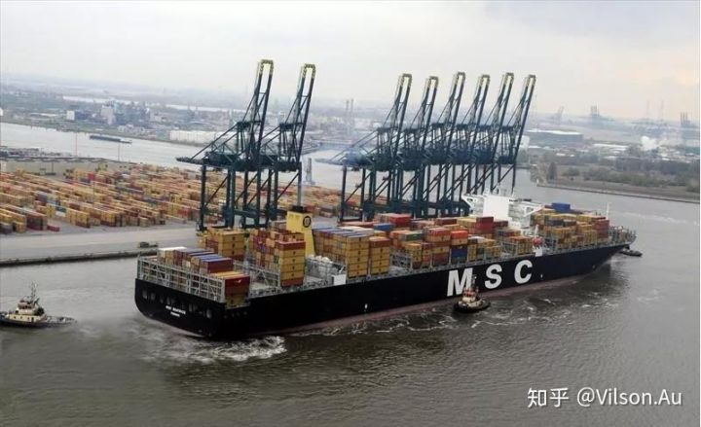

**AMS的意义**自AMS24小时申报实施以来，结合之后推出的配套安全条款及ISF。使得美国进口的货物信息准确干净，数据齐全，容易追踪查询。不但提高了国土安全，而且大大降低了进口商品的风险及提高了清关的效率。  
**继美国之后，墨西哥、加拿大、欧盟、南非以及中国等国家都纷纷效仿美国的AMS， 实施了装船前舱单申报制度**，以期有效避免风险，保护本国国土安全和人民利益，可以预见，出于安全考虑，将来会有越来越多的国家实施这种转船前申报系统。  
**美国海关可能会对AMS的要求和程序进行不定期更新，详情请以美国海关最新发布为准。**

---转载学习所用